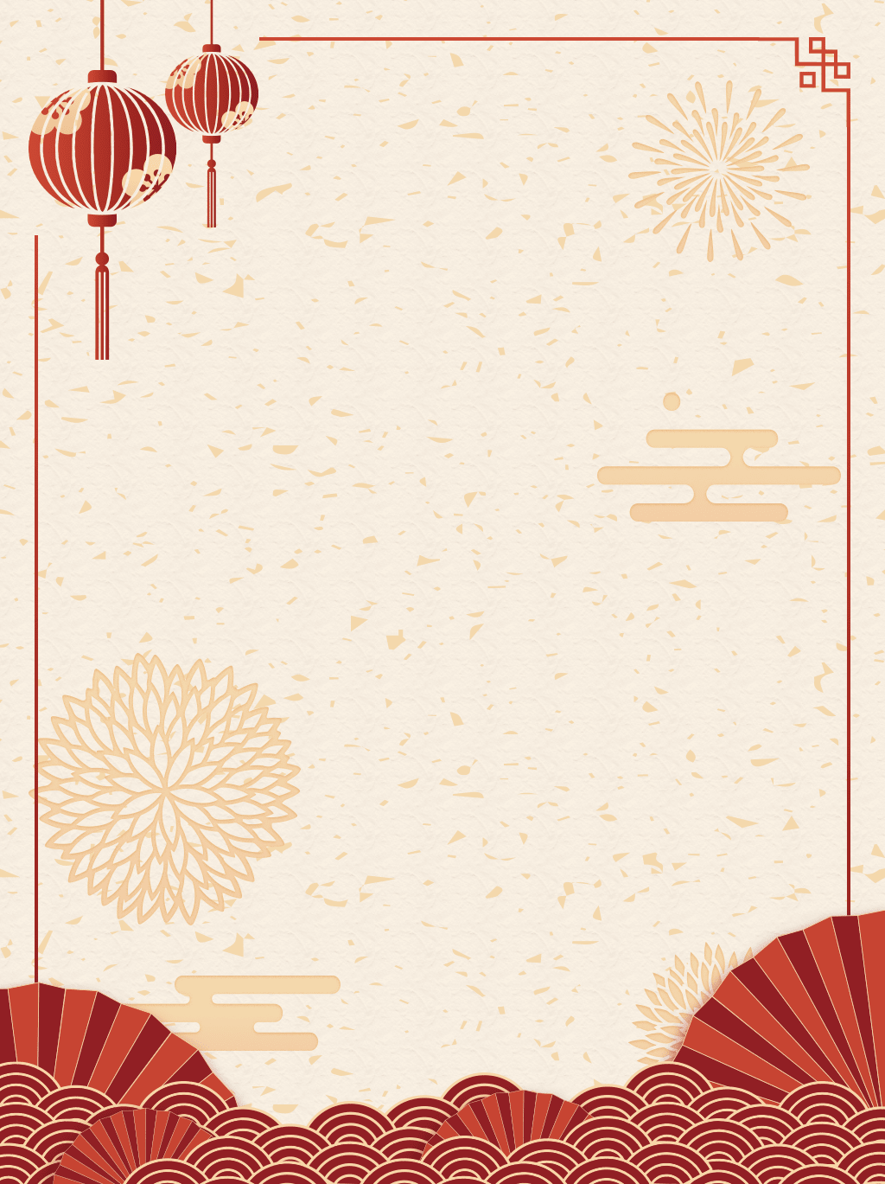
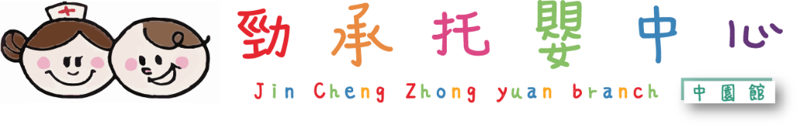

2025年1月 大森林 班

星期日 | 星期一 | 星期二 | 星期三 | 星期四 | 星期五 | 星期六
 |  |  | 1  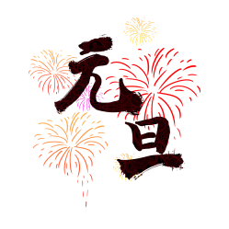 | 2  認知教具/  認識過年相關物品 | 3  蒙氏教具/  戳戳樂 | 4
5 | 6  語言溝通/  繪本-歡樂過新年 | 7  認識&品嘗/  白蘿蔔 | 8  美術創作/  鞭炮 | 9  感官教具/  歡鑼喜鼓 | 10  大肌肉活動/  招財進寶 | 11
12 | 13  語言溝通/  吉祥話手指謠 | 14  社會情緒/  舞龍舞獅 | 15  益智教具/  存錢筒 | 16  生活自理/  過年大掃除  (掃地) | 17  大肌肉活動/  大吉大利 | 18
19 | 20  節慶活動/  吉祥話食物對應 | 21  節慶活動/  包水餃 | 22  節慶活動/  紅包袋製作 | 23  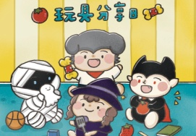 | 24  同樂會  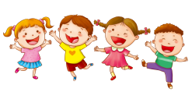 | 25
26 | 27  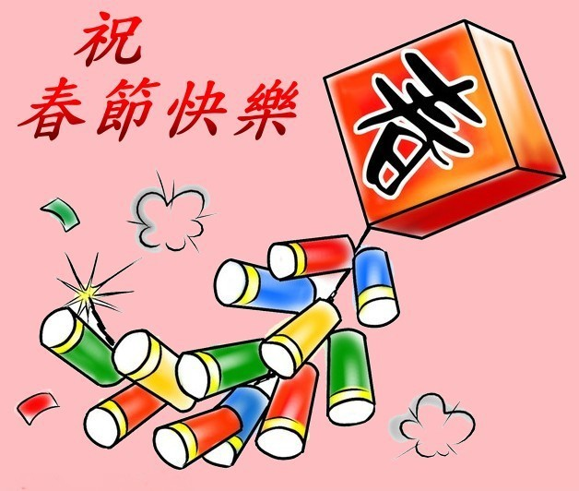 | 28 | 29 | 30  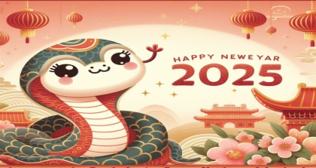 | 31
【 主題:日常生活】

